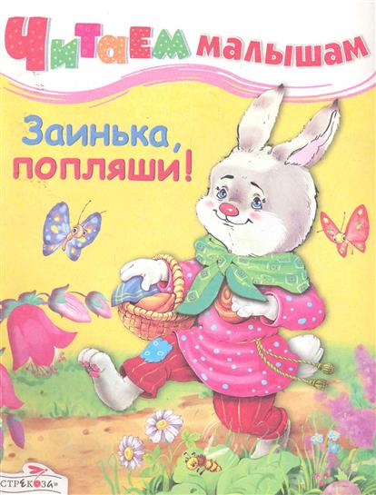
Песенка-потешка

Заинька, походи,
Серенький, походи.
Вот так-вот сяк походи.
Вот так-вот сяк походи.
Заинька, покружись,
Серенький, покружись.
Вот так-вот сяк покружись.
Вот так-вот сяк покружись.
Заинька, топни ножкой
Серенький, топни ножкой.
Вот так-вот сяк топни ножкой,
Вот так-вот сяк топни ножкой.
Заинька, попляши,
Серенький, попляши.
Вот так-вот сяк попляши,
Вот так-вот сяк попляши.
Заинька, поклонись,
Серенький, поклонись.
Вот так-вот сяк поклонись,
Вот так-вот сяк поклонись.

